附件

讲师简介

李 婕
英国利物浦大学管理硕士，
北美阿德勒大学心理学研修
睦恩融合教育、睦恩诊所高级督导

民盟广州市社会建设委员会副秘书长
国家注册中级社会工作者
国家注册心理健康教育教师
国际认证正面管教家长导师/学校导师
/早期儿童导师/鼓励咨询师/项目管理专业
人士
阿德勒心理学会（NASAP）会员

常受邀为社区、学校、企业及各教育培训机构进行线上或线下培训工作坊，深入了解孩子们的需求，鼓励成年人关爱孩子的同时做好自我关怀。作为广州市社区家长学校协同育人试点提升项目专家组成员，致力于推动家长、学校及社区的协同育人工作，为孩子们创造一个更健康、更美好的成长环境贡献力量。

蔡廷欣 （BCBA）
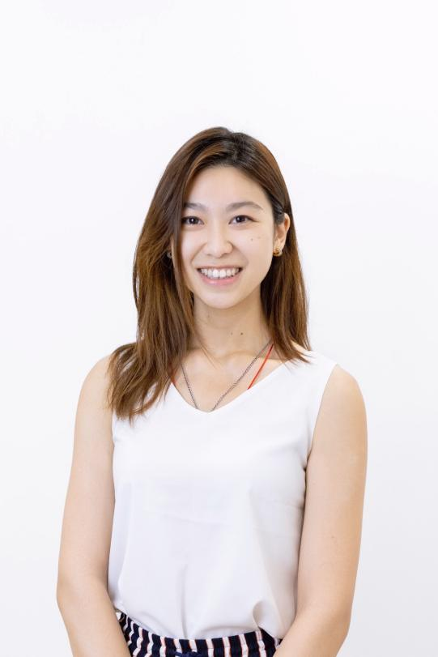
深圳睦恩诊所高级督导
国际应用行为分析师（BCBA）
美国佛罗里达理工学院研究生文凭 –行为分析
澳洲莫纳什大学心理咨询硕士
澳洲莫纳什大学心理学学士（辅修社会行为学）

作为一名国际应用行为分析师兼督导，拥有在澳洲和香港丰富的特殊儿童行为干预治疗的工作经验，善于为不同年龄和不同背景的小朋友提供个性化干预方案和治疗。
擅长在家庭和中心实施一对一的高密集强化训练、社交小组课堂、幼小衔接、和影子老师。在专业培训和督导方面也是卓有成效，教师的专向职业发展培训，教师课程、家庭干预，融合教育课程、影子老师日常工作的内容督导和培训都受到一致的青睐。
教学方式具备独特及创造性，善于结合游戏教学方式让孩子在玩中学，学中玩。

